Φύλλο εργασίας 5 | Το δάσος ένα σπίτι για όλους

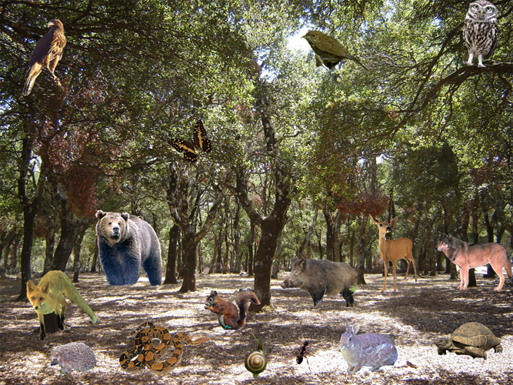

 | Παρατηρούμε την εικόνα, εντοπίζουμε τα ζώα που βρίσκονται σε αυτήν και καταγράφουμε ποιες ανάγκες ικανοποιούν και με ποιο τρόπο.
Ζώο |  |  | Πού βρίσκεται; | Τι κάνει;
 |  | Συζητάμε γιατί το δάσος είναι ένα σπίτι για όλους;

